**CVPR2020**

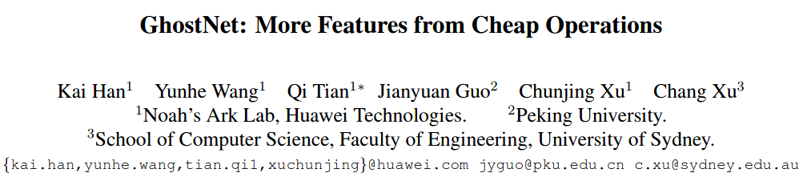

**目的：**

提出以一种轻量级卷积网络设计，一个仅通过少量计算就能生成大量特征图的结构——Ghost Module，可以嵌入任何网络中。

**方法：**

由于网络中的特征图很多都是相似的，存在冗余。这些冗余的特征图可以通过一种更加简单快速的方法生成，我们只需用卷积得到较少的通道的特征图，然后再用这些特征图生成经过变换生成其他通道特征图。

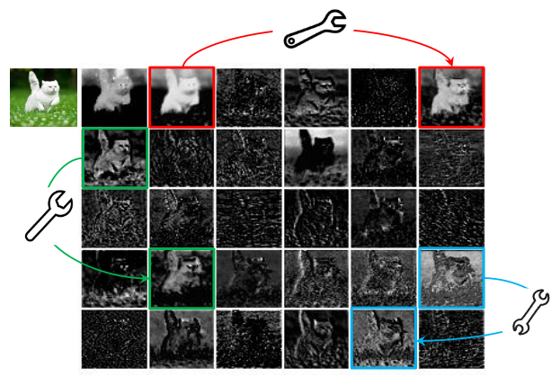

具体方法如下图所示，例如卷积生成32个通道，Ghost Module就只要用卷积生成16个通道，另外16个通道使用16个不同的变换Φ来生成。Φ是3*3卷积,且该操作是针对某一个通道的特征图。

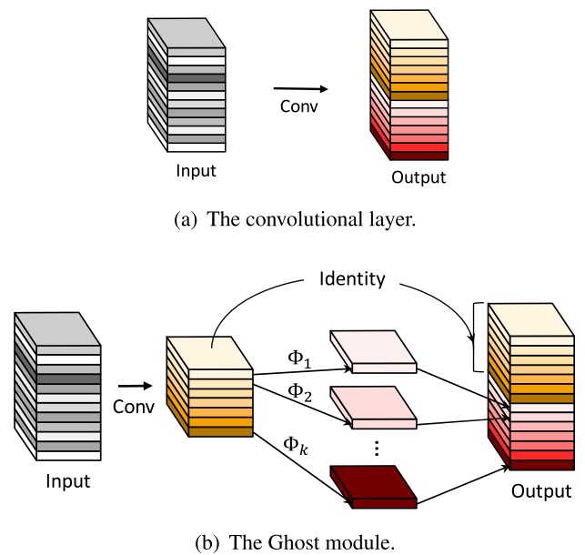

Ghost Bottlenecks ，结构与ResNet的是类似的，并且与mobilenet-v2一样在第二个module之后不采用ReLU激活函数。左边是stride=1的Ghost Bottlenecks，右边是stride=2的Ghost Bottlenecks，目的是为了缩减特征图大小。

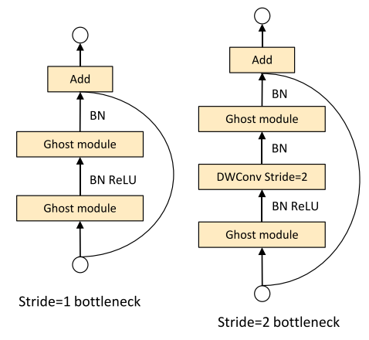

整个网络仿照MobileNetV3,用上述Bottlenecks 代替了MobileNetV3中的。大大降低运算与减少模型参数量，但精度只有很小的下降。

**总结：**

可以看成实在通道维度上，提取特征图的主成分